**Umfassende und einfach zu integrierende Lösung für die Messung von Kältemittelgasen**

**Erkennt Kältemittellecks in wenigen Sekunden**

**Auf einen Blick:**

* Detektiert Kältemittel in weniger als 10 s
* Hohe Auflösung von 0,05% (500ppm)
* Lebensdauer von 15 Jahren ohne Kalibrierung

* xx

**Zusätzlich verfügbar:**

Fotos  
 Videos   
 Englische Version

**Optimiert für die Veröffentlichung in Print ca. 2.600 Zeichen (Online Seite 2)**

**Friedrichsdorf, November 2024.** **Der Gasdetektor Axiom A2L von Dynament – ein Unternehmen von Process Sensing Technologies (PST) - misst mit seiner patentierten, nicht-dispersiven Infrarottechnologie das Vorhandensein von Kältemittelgasen, wie R32 und R454-Gemische, in weniger als 10 Sekunden. Er erkennt und meldet somit unerwartet Leckagen und Emissionen von Kältemitteln, die in Klimaanlagen und Wärmepumpen verwendet werden, und verringert somit das Erderwärmungspotential.**

In der HLK-Branche wächst durch die steigende Zahl an Klimaanlagen und Wärmetauschern, der Bedarf an Kältemittelgasen mit geringerem Treibhauspotenzial (GWP). Aber auch diese Kältemittel sollten nicht in die Umwelt gelangen. Dynament, ein Unternehmen der PST-Gruppe, ist seit über zwei Jahrzehnten führend im Bereich der Sensoren mit nicht-dispersiver Infrarottechnologie (NDIR), mit denen sich sowohl brennbare (A3, A2, A2L) als auch nicht brennbare (A1) Kältemittel detektieren lassen. Die Sensoren der Serie Axiom A2L sind einfach zu integrieren und ermöglichen eine linearisierte, hochauflösende Messung von Kältemittelgasen über den unteren Explosionsgrenzbereich mit einer Auflösung von 0,05% (500ppm).

Die Detektoren messen brennbare Kältemittelgase, wie R32, R454B, R454C, R290 (Propan), R1270 (Propylen) und R744 (Kohlendioxid), im fehlersicheren Betrieb und sind nach der Sicherheitsnorm für Wärmepumpen UL60335-2-40 zertifiziert sowie EMV-geschützt.

Die nur 1 x 2 x 3 Zoll kleinen und 50 g leichten Sensoren verfügen über Befestigungslaschen, mit denen sie überall bequem platziert und integriert werden können. Mit seinen verschiedenen Ausgangsoptionen analog (0,2 – 4 V, 4 – 20 mA, offener Kollektor) sowie digital (RS485 Modbus, RS232 UART, USB 2.0), seinem weiten Eingangsspannungsbereich (5 – 24 VDC) und dem Arbeitstemperaturbereich von -40 bis +75°C sind sie flexibel einsetzbar. In weniger als 10 s entdeckt der Axiom A2L-Detektor Leckagen und schützt so Mensch sowie Umwelt. Dank USB-C-Stecker (Schutzart IP68) ist die Verwendung handelsüblicher Leitungen möglich. Die eingebaute Heizung gewährleistet eine zuverlässige Leistung unter verschiedenen Umgebungsbedingungen und verhindert die möglichen Auswirkungen von Kondenswasser. Der ausfallsichere Betrieb und die Immunität gegen Vergiftungen gewährleisten eine zuverlässige Leistung über lange Zeit. So haben die Axiom-Sensoren eine Lebensdauer von 15 Jahren und müssen in der Zeit nicht Vor-Ort kalibriert werden, was für einen kostengünstigen und problemlosen Betrieb sorgt.

Ein PC-Diagnosetool erleichtert den Service sowie die Wartungsunterstützung.

Link zu der englischen Produktnachricht: <https://www.processsensing.com/en-us/news/introducing-dynament-axiom-refrigerant-infrared-gas-detector.htm>

**Optimiert für Online-Veröffentlichungen ca. 1.350 Zeichen**

**Infrarotsensoren zur schnellen Entdeckung von Kältemittellecks**

Um **A2L-Gase**, die aufgrund ihrer geringeren Entflammbarkeit und ihres geringeren Treibhauspotenzials im Vergleich zu herkömmlichen **Kältemitteln** an Bedeutung gewinnen, sicher handhaben und Leckagen erkennen zu können, sind spezielle Sensoren erforderlich. Diese bietet die PST-Tochter Dynament mit der Axiom-Serie an. Die **Infrarot-Gasdetektoren** messen **Kältemittelgase** über den unteren Explosionsgrenzbereich mit einer Auflösung von 0,05% (500ppm) und entdecken somit Leckagen in weniger als 10 Sekunden. Die nur 1 x 2 x 3 Zoll kleinen und 50 g leichten Sensoren können über Befestigungslaschen überall bequem platziert und integriert werden. Sie haben einen weiten Eingangsspannungsbereich (5 – 24 VDC) sowie Arbeitstemperaturbereich von -40 bis +75°C und sind mit verschiedenen Ausgängen verfügbar (analog 0,2 – 4 V, 4 – 20 mA oder offener Kollektor sowie digital RS485 Modbus, RS232 UART, USB 2.0). Sie sind kostengünstig und problemlos im Betrieb, da sie nur eine Leistung von 0,5 W verbrauchen und über ihre gesamte Lebensdauer von 15 Jahren nicht Vor-Ort kalibriert werden müssen. Die Axiom-Detektoren messen brennbare Kältemittelgase, wie R32, R454B, R454C, R290 (Propan), R1270 (Propylen) und R744 (Kohlendioxid) im fehlersicheren Betrieb und sind nach der Sicherheitsnorm für Wärmepumpen UL60335-2-40 zertifiziert sowie EMV-geschützt.

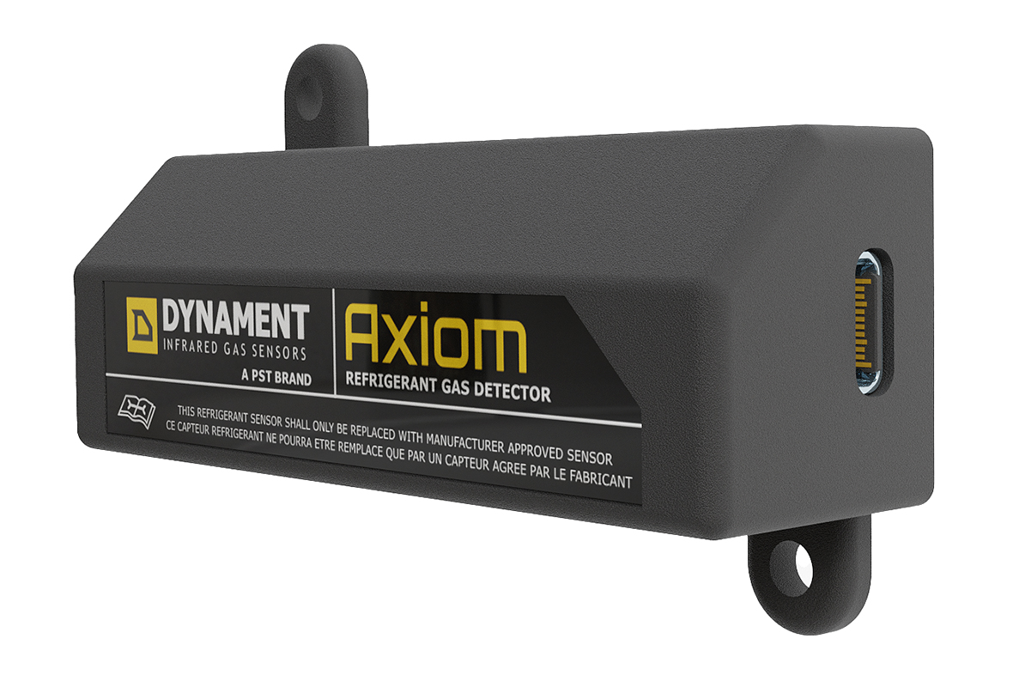

**Bildunterschrift:**

Der von Dynament entwickelte und hergestellte Axiom A2L-Detektor ist in der Lage, die Erkennung von A2L-Gasen wie R32 und R454-Gemischen zu revolutionieren. (Bildquelle Process Sensing Technologies)

**Kontakt PST Kontakt Presseagentur**

Process Sensing Technologies PST GmbH awikom GmbH

Rolf Kolass Verena Hladik

Max-Planck-Str. 14 Otto-Hahn-Ring 3-5

61381 Friedrichsdorf 64653 Lorsch

Tel: +49 (0) 6172 591720 Tel: +49 (0) 6251 1755010

[rolf.kolass@processsensing.com](mailto:mailto:rolf.kolass@processsensing.com) [verena.hladik@awikom.de](mailto:verena.hladik@awikom.de)

[www.processsensing.com](https://www.processsensing.com/de-de/) [www.awikom.de](http://www.awikom.de/)

**Über Process Sensing Technologies (PST)**

Process Sensing Technologies (PST) ist weltweit führend im Bereich Instrumentierungslösungen für Taupunkt, relative Feuchte, Sauerstoffkonzentration und Spurenverunreinigungen in Gasen und löst die Herausforderungen ihrer Kunden mit innovativen Messlösungen, die erstklassige Leistung garantieren. Die proprietären Technologien zum Messen und Überwachen von Feuchtigkeit und Gaskonzentrationen gewähren einzigartige Einblicke in Prozesse. Diese helfen den Kunden, Innovationen zu entwickeln und Prozesse in anspruchsvollen Anwendungen zu verbessern. Die Produkte ermöglichen sicherere Bedingungen für Menschen und Prozesse, maximieren die Energieeffizienz, verbessern die Produktqualität und gewährleisten die kontinuierliche Einhaltung globaler Standards. Weitere Informationen zu den Werten, Kultur und Erfolg finden Sie auf <https://www.processsensing.com/de-de/ueber-uns/>